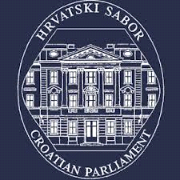

POSJET UČENIKA HRVATSKOM SABORU
Već po tradiciji učenici koji u nastavnom programu imaju predmet Politika i gospodarstvo, sa svojom predmetnom nastavnicom Nevenkom Bončić i prof. Grabovcem u pratnji, posjetili su najviše zakonodavno i predstavničko tijelo Republike Hrvatske - Hrvatski Sabor.
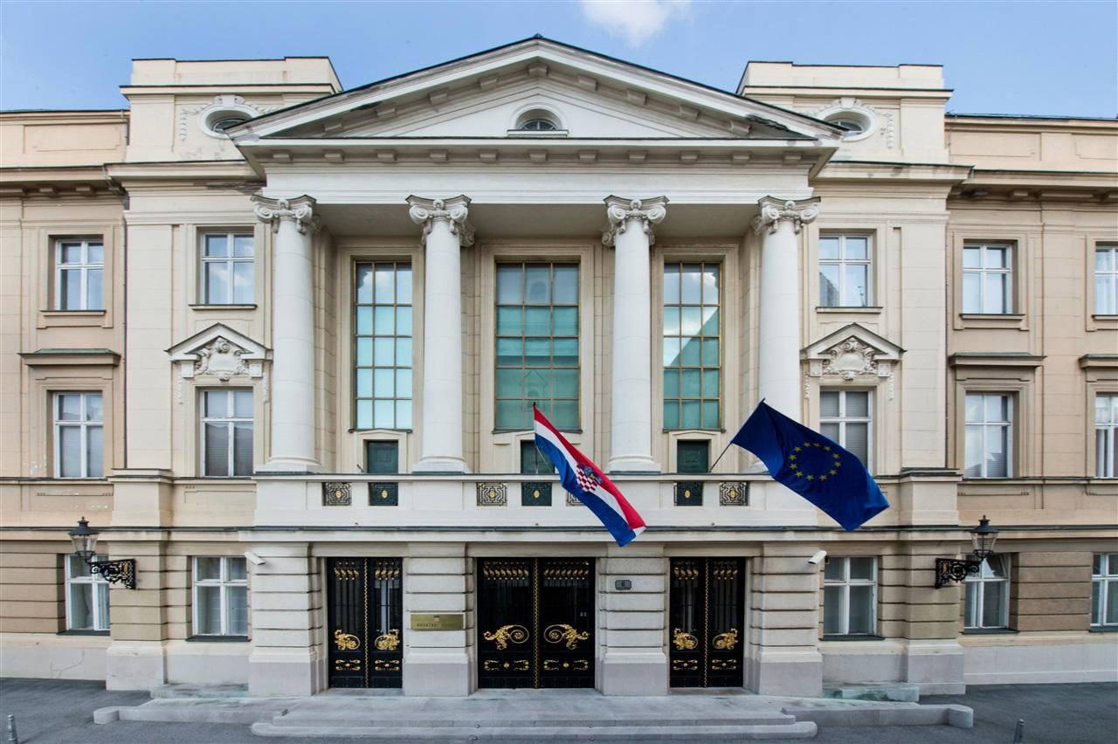

Nakon razgovora sa zastupnicima učenici su uz stručno vodstvo obišli saborske prostore, upoznali se s bogatom povijesti i značajem ovog visokog doma i prisustvovali dijelu plenarne sjednice.

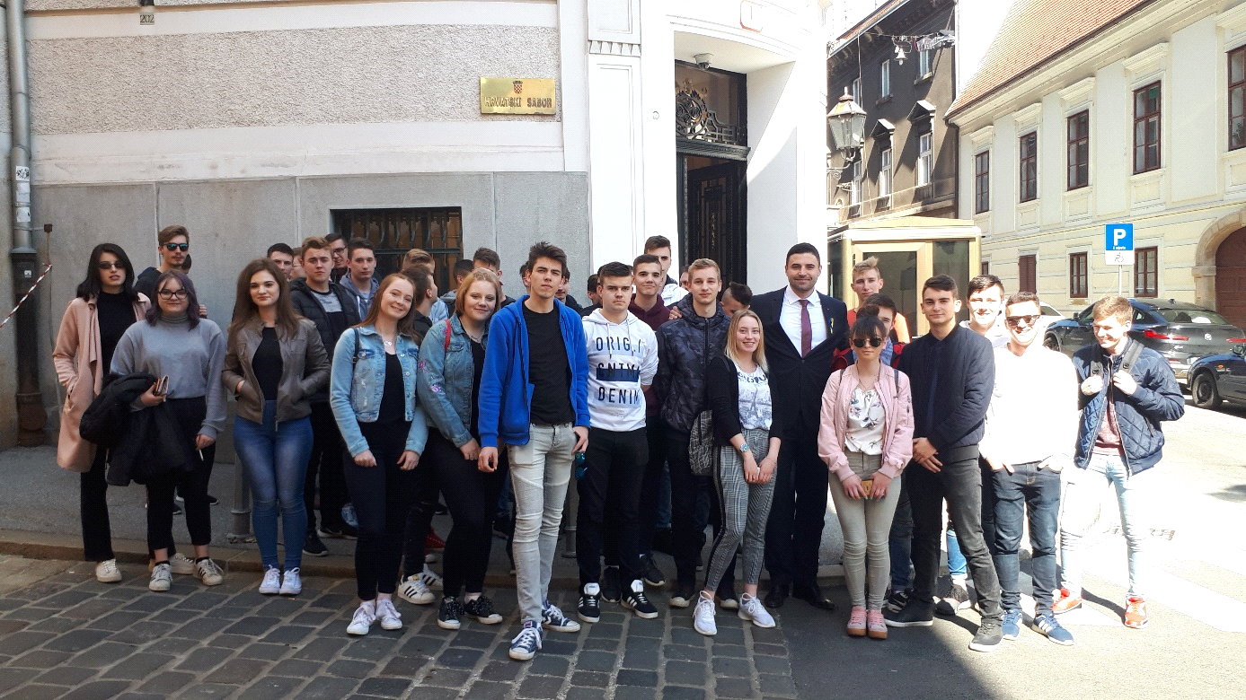

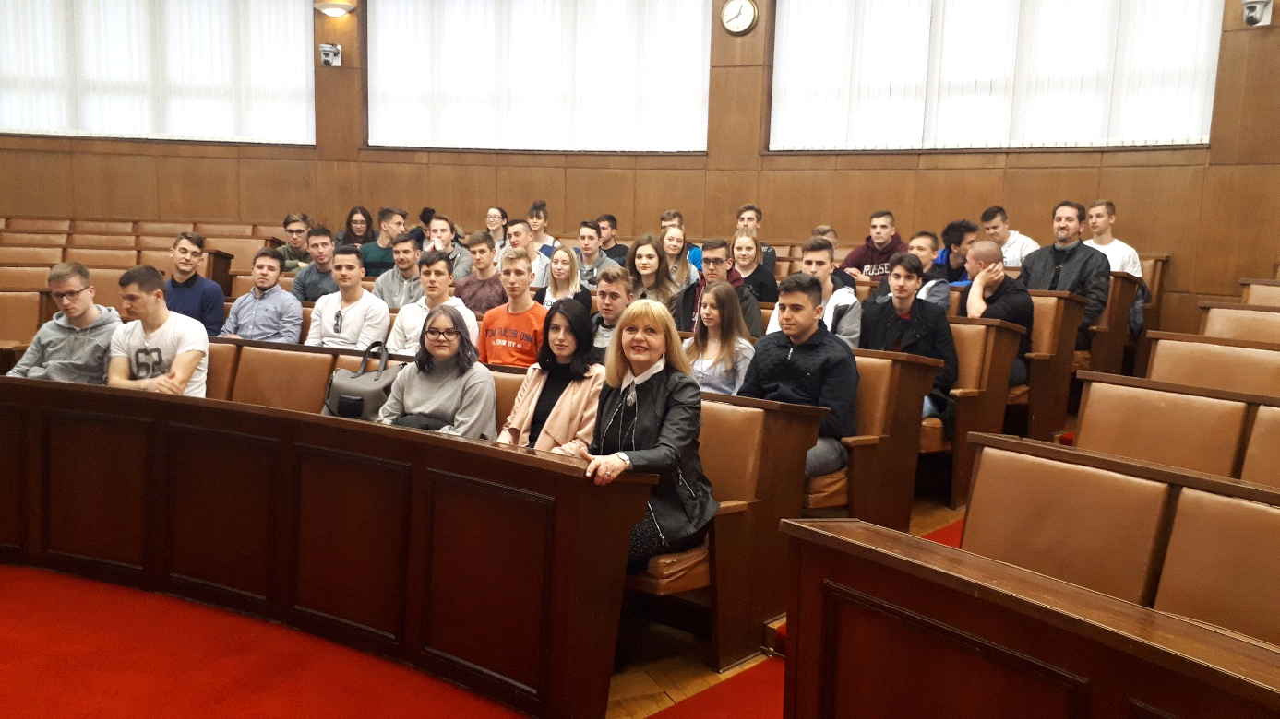

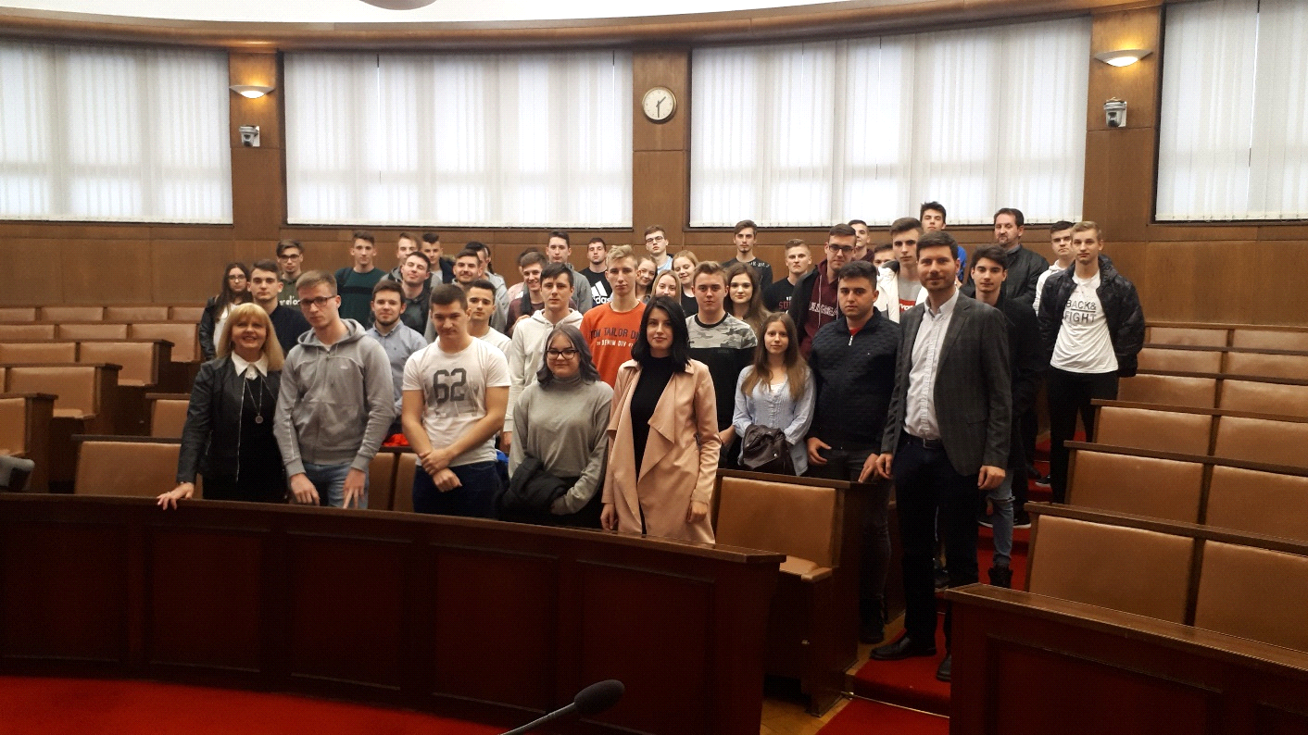

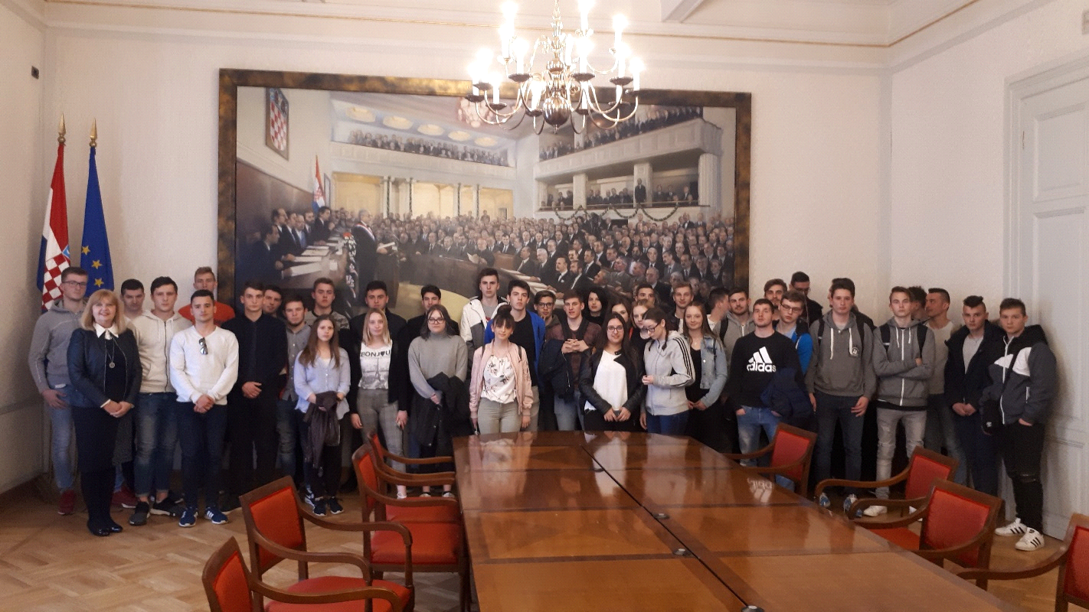

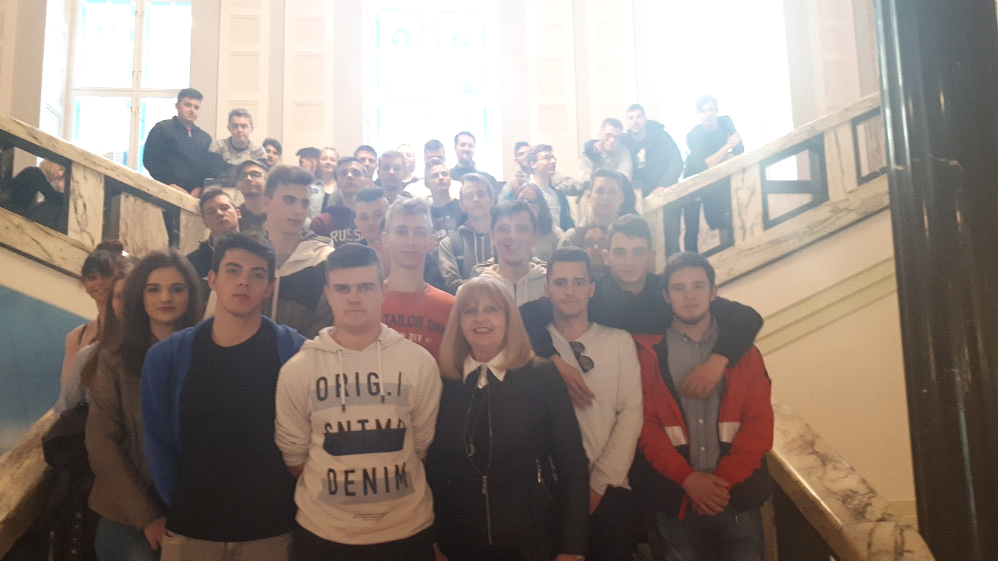

U popodnevnim satima posjetili smo Klovićeve dvore i izložbu Renáte Fučíkove - dobitnice Velike nagrade Sedmog hrvatskoga biennala ilustracija.
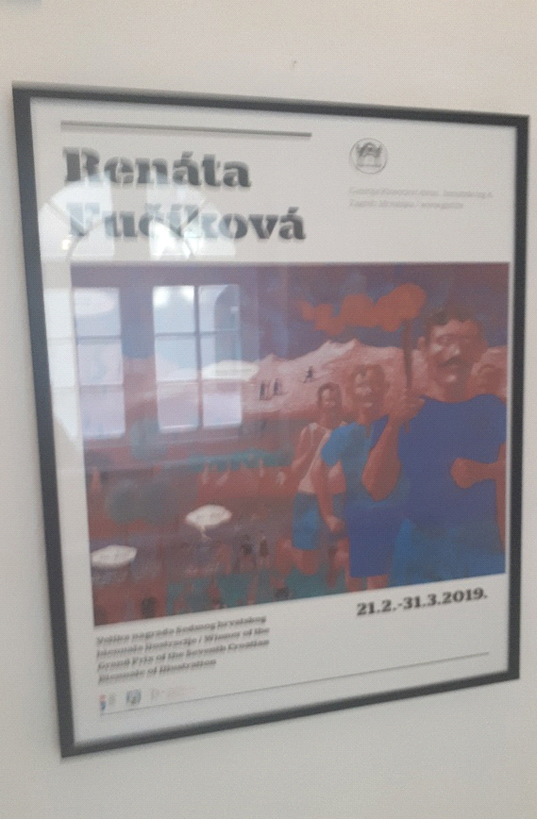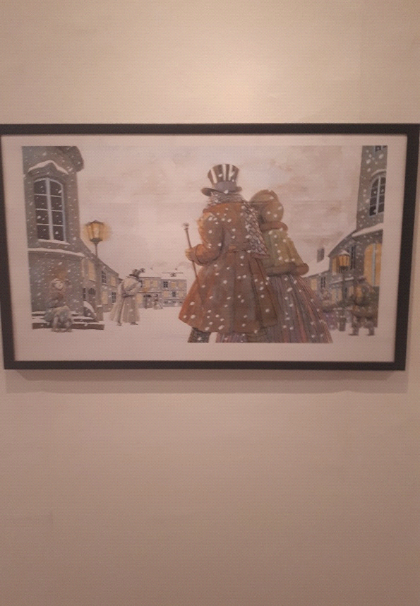

Nevenka Bončić, prof. savjetnica

